КГБПОУ «Канский технологический колледж»

План оборудования помещений для проведения регионального этапа Чемпионата по профессиональному мастерству «Профессионалы» Красноярского края
Компетенция: Автоматизация бизнес-процессов организаций
Дата разработки: «01» февраля 2024 г.
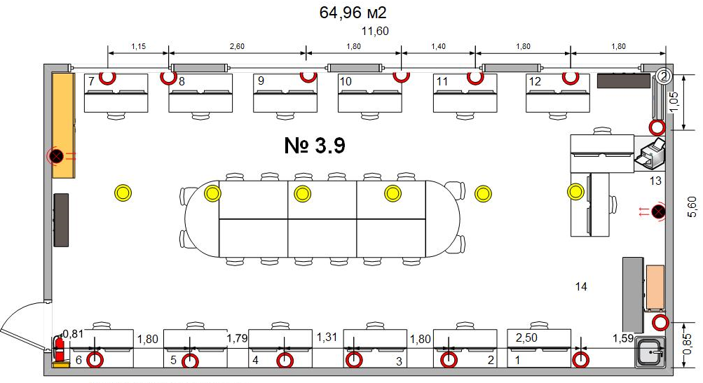

КГБПОУ «Канский технологический колледж»

План оборудования помещений для проведения регионального этапа Чемпионата по профессиональному мастерству «Профессионалы» Красноярского края
Компетенция: Автоматизация бизнес-процессов организаций
Дата разработки: «01» февраля 2024 г.
